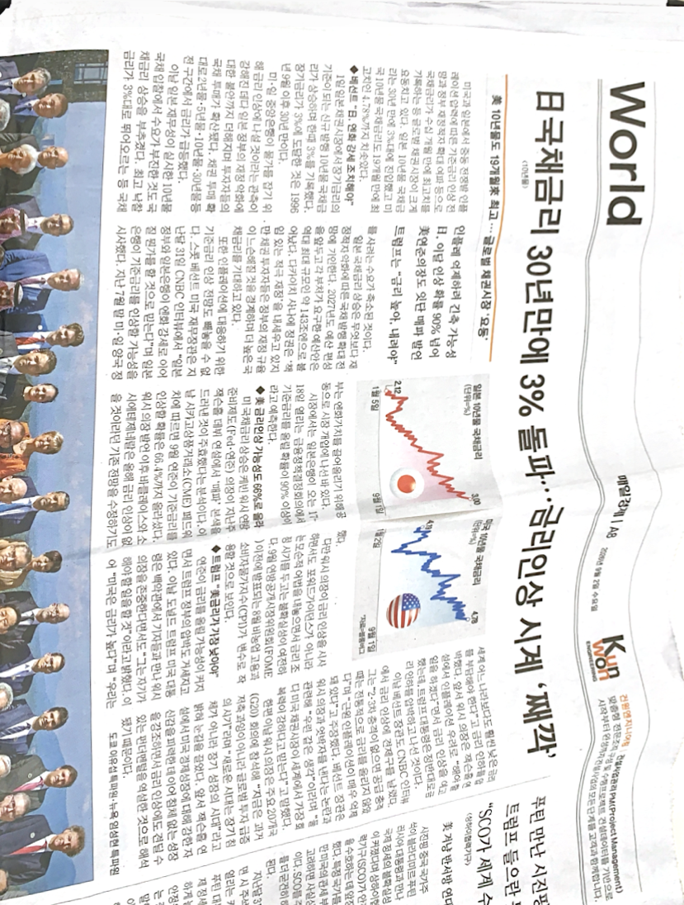
클로드가 삼성전자 반도체에 적용되며 앤트로픽의 제조업 중심 AX 시장 공략을 본격화했다.

앤트로픽 한국 대표의 말에 따르면, 앤트로픽의 시장 경쟁력은 성능 좋은 모델을 전데호 한 AI 안전에서 온다. 토큰당 가격 비용이 아닌, 실제로 기업이 얼마나 빠르고 효율적으로 일을 처리하는지가 관건이라는 그의 말에 비추어볼때, 클로드는 이에 부합하는 AI인 것으로 추측된다. 이런 맥락에서 AX 성공 조건으로, 도메인 지식에 대한 깊은 이해 및 목표의 명확성을 꼽았다.

이런 현상이 잘 자리 잡기 위해서는 데이터센터 같은 인프라가 잘 구축되어 있어야하고 이에 대한 구체적인 논의가 진행되고 있다.

앤트로픽은 skt와 기가와트급 AI 데이터센터 구축을 위한 MOU를 체결하고 자사 최신 클로드 모델을 aws 서울 리전에서 제공하겠다고 밝혔다.

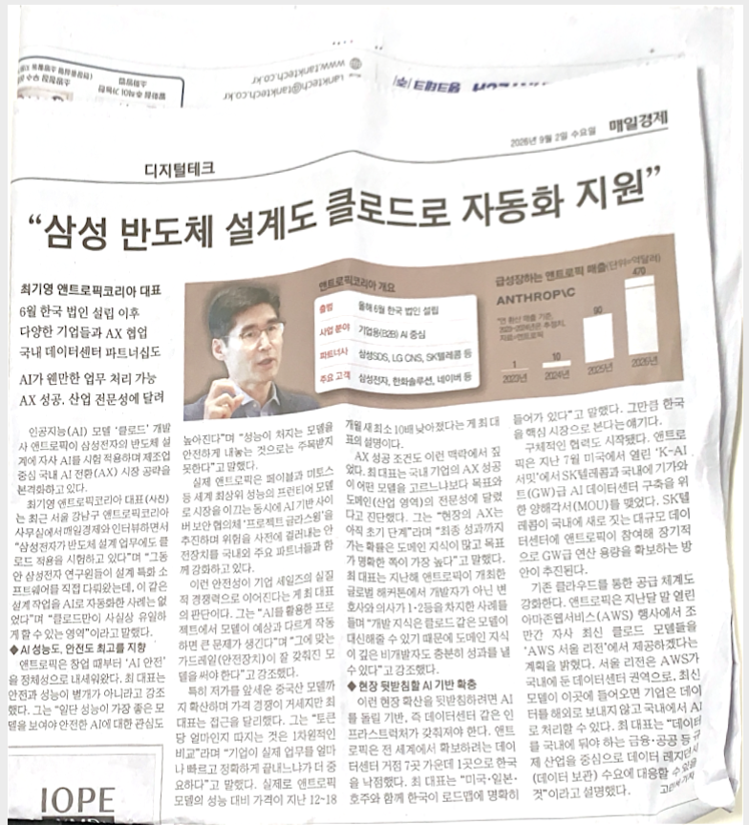
일본과 미국의 국채 금리가 치솟고 있다.

일본의 경유 10년물 국채금리까지 3%까지 도달했었다. 이런 금리 상승은 물가를 잡기 위함, 국채 수요 축소, 일본 정부의 재정 악화 등 요인들이 복합적으로 작용한 결과인 것으로 해석된다.

미국의 금리 인상 가능성은 워시 의장의 잭슨홀 연설 이후 더욱 높아졌다.
하지만 미국 정부와 금리 인상에 대해서 의견 차이를 보이고 있다.

